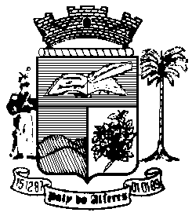

Estado do Rio de Janeiro
Câmara Municipal de Paty do Alferes

P O R T A R I A Nº 021/ 2023

O PRESIDENTE DA CÂMARA MUNICIPAL DE PATY DO ALFERES, no uso de suas atribuições legais,

R E S O L V E:

Art. 1º - Revogar a Portaria nº 020/2023 de 10/04/2023, publicada no Diário Oficial nº 3994 de 11/04/2023.,

Art. 2º - Ficam revogadas as disposições em contrário.

Paty do Alferes, 17 de abril de 2023.

ROMULO ROSA DE CARVALHO
Presidente

Certifico que esta Portaria foi enviada para publicação no Órgão Oficial de Imprensa do Município de Paty do Alferes, na forma da Lei.

Paty do Alferes, em 17 de abril de 2023.

